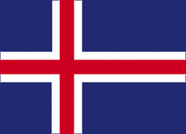

Þjóðhátíðardagur Íslands
17. júní 1944

Hver á sér fegra föðurland
með fjöll og dal og bláan sand,
með norðurljósa bjarmaband
og björk og lind í hlíð?
Með friðsæl býli, ljós og ljóð,
svo langt frá heimsins vígaslóð.
Geym, drottinn, okkar dýra land
er duna jarðarstríð.

Hver á sér meðal þjóða þjóð
er þekkir hvorki sverð né blóð,
en lifir sæl við ást og óð
og auð sem friðsæld gaf?
Við heita brunna, hreinan blæ
og hátign jökla, bláan sæ,
hún unir grandvör, farsæl, fróð
og frjáls – við ysta haf.

Ó, Ísland, fagra ættarbyggð,
um eilífð sé þín gæfa tryggð,
öll grimmd frá þinni ströndu styggð
og stöðugt allt þitt ráð.
Hver dagur líti dáð á ný.
Hver draumur rætist verkum í
svo verði Ísland ástkær byggð
ei öðrum þjóðum háð.
Svo aldrei framar Íslands byggð
sé öðrum þjóðum háð.

